南昌大学物理实验报告

课程名称： 普通物理实验（1）
实验名称： 静态法测金属杨氏模量
学院： 理学院 专业班级： 物理学151班
学生姓名： 黄泽豪 学号： 5502115014
实验地点： B106 座位号： 14
实验时间： 第三周星期四上午十点开始

【实验目的】
- 学会测量杨氏模量的一种方法，掌握“光杠杆镜”测量微小长度变化的原理.
- 学会用“对称测量”消除系统误差.
- 学习如何依实际情况对各个测量量进行误差估算.
- 练习用逐差法、作图法处理数据.

【实验原理】
物理在外力作用下或多或少都要发生形变，当形变不超过某一限度时，撤走外力之后形变能随之消失，这种形变叫弹性形变，发生弹性形变时物体内部将产生恢复原状的内应力.
设有一截面为S，长度为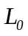的均匀棒状（或线状）材料，受拉力F拉伸时，伸长了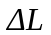，其单位面积截面收到的拉力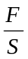称为应力，而单位长度的伸长量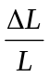称为应变.根据胡克定律，在弹性形变范围内，棒状（或线状）固体应变与它所受的应力成正比，即
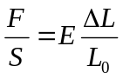 （1）
其比例系数E取决于固体材料的性质，反映了材料形变和内应力之间的关系
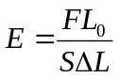 （2）
称为杨氏模量，它的单位为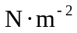.
实验证明，杨氏模量与外力、物体的长度和截面积的大小无关，只取决于被测物的材料特性，它是表征固体性质的一个物理量.
设金属丝的直径为，则
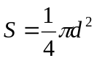 （3）
杨氏模量可表示为
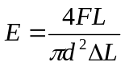 （4）
本实验是测量某一种型号钢丝的杨氏模量，其中可以由所挂的砝码的重量求出，直径可以通过螺旋测微器测量（或游标卡尺），可以用米尺等常规的测量器具测量，但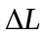由于非常小，用常规的测量方法很难精确测量.本实验将用放大法——“光杠杆镜”来测定这一微小的长度该变量.
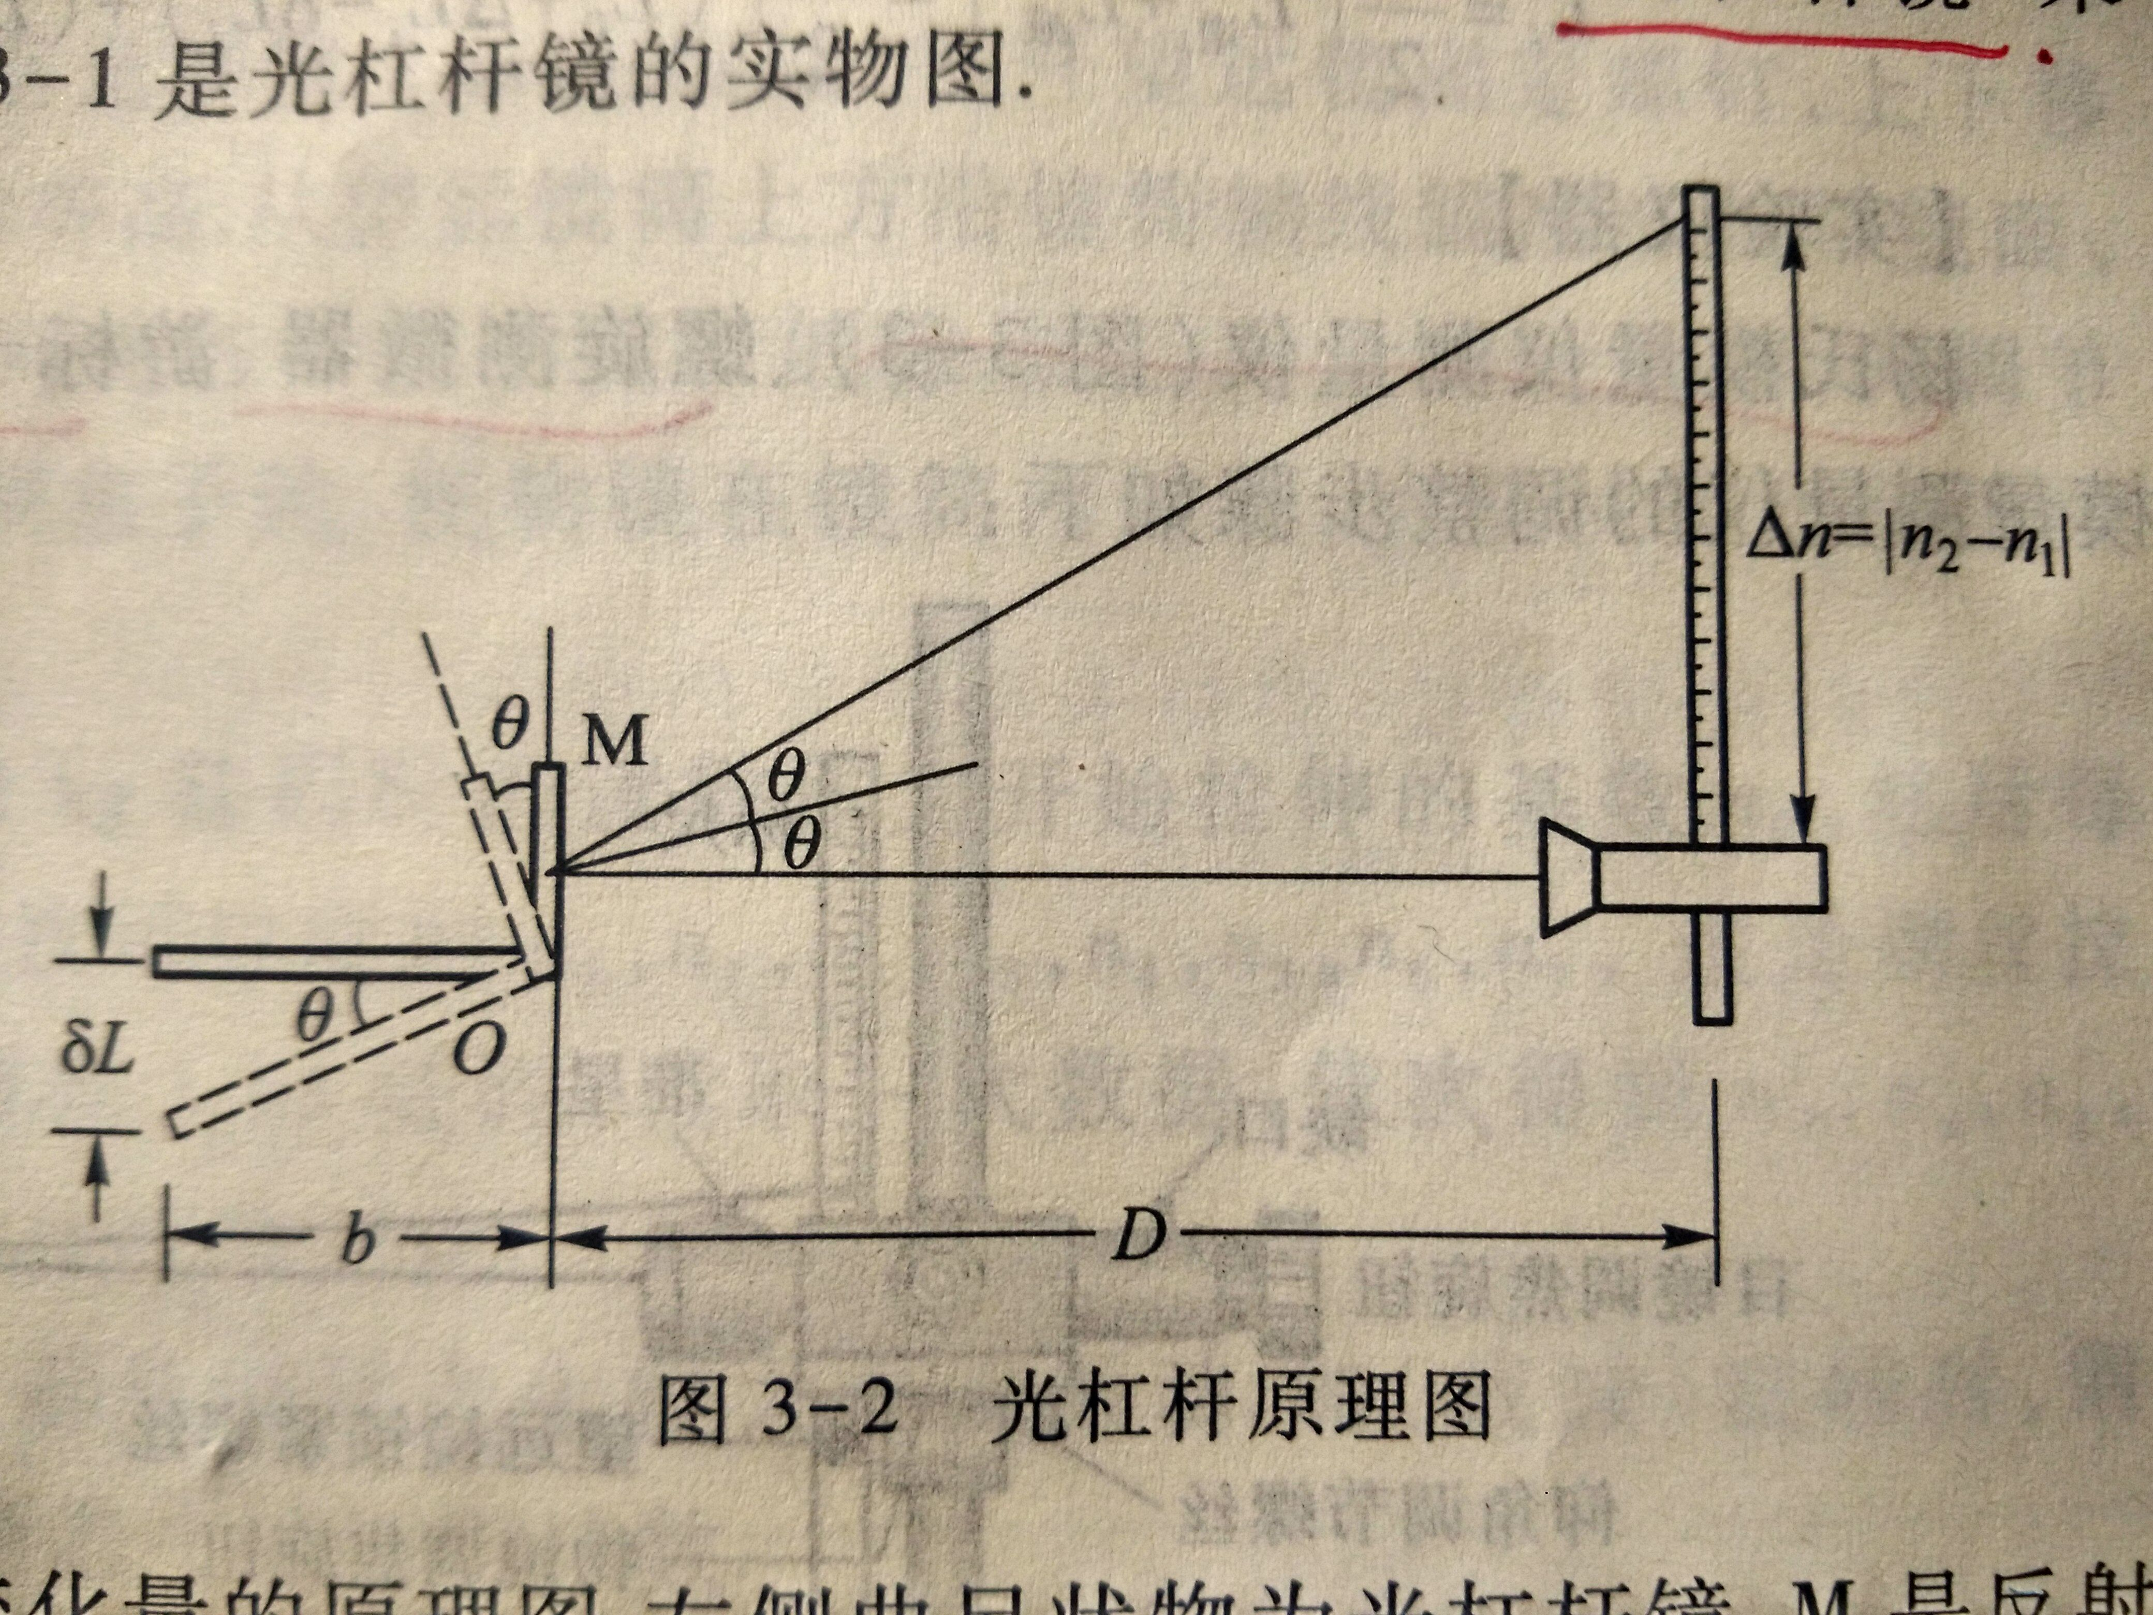

图3-2是光杠杆镜测微小长度变化的原理图.左侧曲尺状物为光杠杆镜，M是反射镜，即所谓为光杠杆镜短臂的的杆长，端为边的固定端，边的另一端则随被测钢丝的伸长、缩短而下降、上升，从而改变了M镜法线的方向，使得钢丝原长为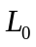时，从一个调节好的位于图右侧的望远镜看M镜中标尺像的读数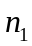；而钢丝受力伸长后，光杠杆镜的位置变为虚线所示，此时从望远镜上看到的标尺像的读数变为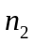.这样，钢丝的微小伸长量，对应光杠杆镜的角度变化量，而对应的光杠杆镜中标尺读数变化则为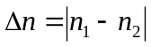.由光路可逆可以得知，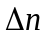对光杠杆镜的张角应为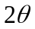.从图3-2中用几何方法可以得出
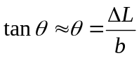 （5）
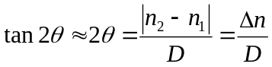 （6）
将式（5)和式（6）联立后得
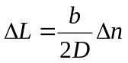 （7）
式中，相当于光杠杆镜的长臂端的位移.

考虑到金属丝受外力作用时存在着弹性滞后效应，也就是说钢丝受到拉伸力作用时，并不能立即伸长到应有的长度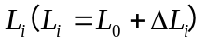，而只能伸长到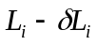.同样，当钢丝受到的拉伸力一旦减小时，也不能马上缩短到应有的长度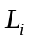，仅缩短到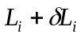.因此实验时测出的并不是金属丝应有的伸长或收缩的实际长度.为了消除弹性滞后效应引起的系统误差，测量中应包括增加拉伸力以及对应地减少拉伸力这一对称测量过程，实验中可以采用先增加后减少砝码的办法实现.只要在增、减相应重量时，金属丝伸缩量取平均，就可以消除滞后量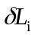的影响.即
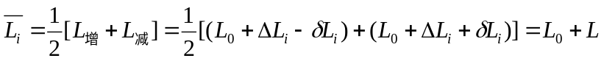 （8）

【实验仪器】
杨氏模量仪测量仪、螺旋测微器、游标卡尺、钢卷尺、望远镜（附标尺）.

【实验内容及步骤】
- 用2kg砝码挂在钢丝下端钢丝拉直，调节杨氏模量仪底盘下面的3个底角螺丝，同时观察放在平台上的水准尺，直至中间平台处于水平状态为止.
- 调节光杠杆位置.将光杠杆镜放在平台上，两前脚放在平台横槽内，后脚放在固定钢丝下端圆柱形套管上（注意一定要放在金属套管的边上，不能放在缺口的位置），并使光杠杆镜镜面基本垂直或稍有俯角.
- 望远镜调节.
- 观测伸长变化.
- 测量光杠杆镜前后脚距离.把光杠杆镜的三只脚在白纸上压出凹痕，用尺画出两前脚的连线，再用游标卡尺量出后脚到该连线的垂直距离.
- 测量钢丝直径.用螺旋测微器在钢丝的不同部位测6次，取其平均值.测量时每次都要注意记下数据和螺旋测微器的零位误差.
- 测量光杠杆镜镜面到望远镜附标尺的距离.用钢卷尺量出光杠杆镜镜面到望远镜附标尺的距离，做单次测量，并估计误差.
- 用米尺测量钢丝原长，测单次.

【数据处理】
1.长度的测量.
螺旋测微器的零位误差0.00mm；示值误差0.004mm
测量次数 | 1 | 2 | 3 | 4 | 5 | 6 | 平均值
直径d | 0.576mm | 0.578mm | 0.580mm | 0.534mm | 0.546mm | 0.555mm | 0.562mm
不确定度：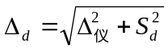，其中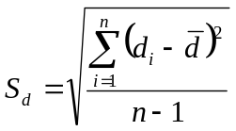
结果：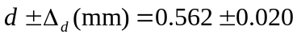
光杠杆镜臂长：游标卡尺的零位误差0.10mm，示值误差0.02mm
结果：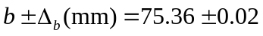
- 钢丝长度和标尺到镜面的距离的测量.
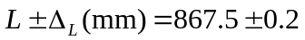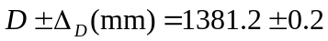
- 增减重量时钢丝伸长量的记录表
加减砝码质量/kg | 标尺读数/cm |  |  |  |  |  | 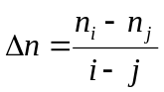  （cm） |  | 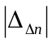  的绝对误差
加减砝码质量/kg | 拉伸力  增加时 |  | 拉伸力  减少时 |  | 平均值  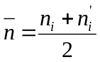
0.000 | 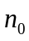 | 4.45 | 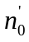 | 5.01 | 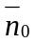 | 4.73 | 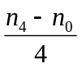 | 0.84
1.000 | 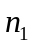 | 5.32 | 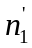 | 6.08 | 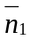 | 5.70 | 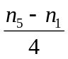 | 0.79
2.000 | 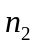 | 6.22 | 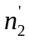 | 6.70 | 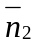 | 6.46 | 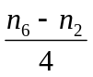 | 0.77
3.000 | 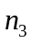 | 7.01 | 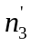 | 7.34 | 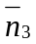 | 7.18 | 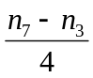 | 0.77
4.000 | 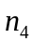 | 7.86 | 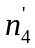 | 8.29 | 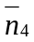 | 8.08 | 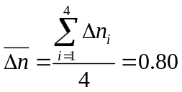  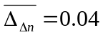
5.000 | 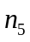 | 8.63 | 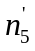 | 9.05 | 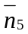 | 8.84
6.000 | 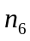 | 9.44 | 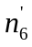 | 9.60 | 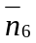 | 9.52
7.000 | 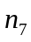 | 10.29 | 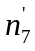 | 10.20 | 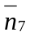 | 10.25
- 实验结果的计算：
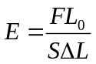
其中 ，
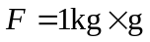，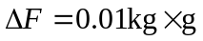
故 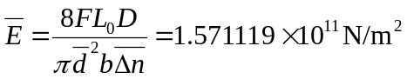
其中力的单位用N，长度单位用m.
相对误差为
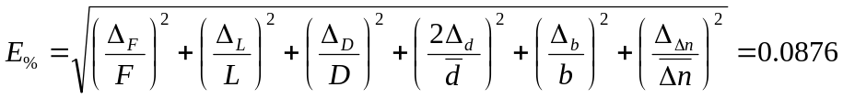
不确定度为
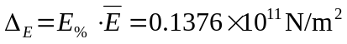
最后将结果记为

【实验结果分析与小结】
- 这次试验培养了我的耐心，让我知道调整实验装置其实并不是一件容易的事。起初，在调整望远镜时，我总是不能通过光杠杆镜看到光杠杆镜。我想，虽然看不到光杠杆镜，但是我可以通过我现在看到的东西来推测光杠杆镜大致的位置，以此让我的操作更有目的些。于是我就先把视野调清晰，顺着望远镜的光路，找到了现在望远镜的朝向。很快，光杠杆镜就出现在了望远镜中。一个问题刚刚解决，另一个问题又来了——我虽然看到了光杠杆镜，但是标尺却始终找不到。通过光路可逆原则，我发现我的标尺放的有一点矮。在调整了标尺的高度之后，标尺终于出现在了视野中，实验步入了正轨。
- 这次实验所使用的“对称测量”法让我不得不赞叹它的精妙。由于钢丝的弹性滞后效应，每一次加砝码所得出的形变量都与真实的形变量有偏差，而“对称测量”法很好的解决了这个问题。它通过将钢丝从增加拉伸力和减少拉伸力两种情况获得同一拉伸力的形变量取平均值，将实验的偏差降低到了可以允许的范围之内。
- 逐差法充分利用了测量的数据，使测得的杨氏模量更加精准。

【原始数据】（见下页）
